

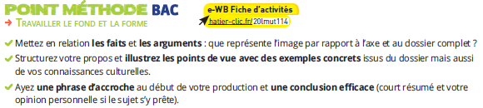

**BAC prep! Explain which document best illustrates “Citizenship and virtual worlds” in your opinion.**

Aide : Utilisez les éléments de réponse aux questions pour construire votre argumentaire, en comparant les deux documents proposés.

Vous pouvez donner forme à vos idées, sous la forme d’un tableau ou d’une carte mentale, pour faciliter la comparaison des documents et mieux visualiser vos arguments.

1. Présentez les faits, les arguments et les points de vue, illustrés d’exemples issus des documents du dossier mais aussi de vos connaissances, pour mettre en relation les deux images et l’axe d’étude.

|  |  |  |  |  |
| --- | --- | --- | --- | --- |
|  | Fait(s) | Argument(s) / Point(s) de vue | Lien(s) avec l’axe d’étude | Exemple(s) concret(s) |
| Image 1 |  |  |  |  |
| Image 2 |  |  |  |  |

2. Imaginez une phrase d’accroche pour débuter votre présentation, ainsi qu’une conclusion efficace (court résumé et votre opinion personnelle si le sujet s’y prête).

…………..…………..…………..…………..…………..…………..…………..…………..…………..…………..…………..…………..…………..………………….

…………..…………..…………..…………..…………..…………..…………..…………..…………..…………..…………..…………..…………..………………….

…………..…………..…………..…………..…………..…………..…………..…………..…………..…………..…………..…………..…………..………………….

…………..…………..…………..…………..…………..…………..…………..…………..…………..…………..…………..…………..…………..………………….

…………..…………..…………..…………..…………..…………..…………..…………..…………..…………..…………..…………..…………..………………….

…………..…………..…………..…………..…………..…………..…………..…………..…………..…………..…………..…………..…………..………………….

…………..…………..…………..…………..…………..…………..…………..…………..…………..…………..…………..…………..…………..………………….

…………..…………..…………..…………..…………..…………..…………..…………..…………..…………..…………..…………..…………..………………….

…………..…………..…………..…………..…………..…………..…………..…………..…………..…………..…………..…………..…………..………………….

…………..…………..…………..…………..…………..…………..…………..…………..…………..…………..…………..…………..…………..………………….

…………..…………..…………..…………..…………..…………..…………..…………..…………..…………..…………..…………..…………..………………….

…………..…………..…………..…………..…………..…………..…………..…………..…………..…………..…………..…………..…………..………………….